Helena
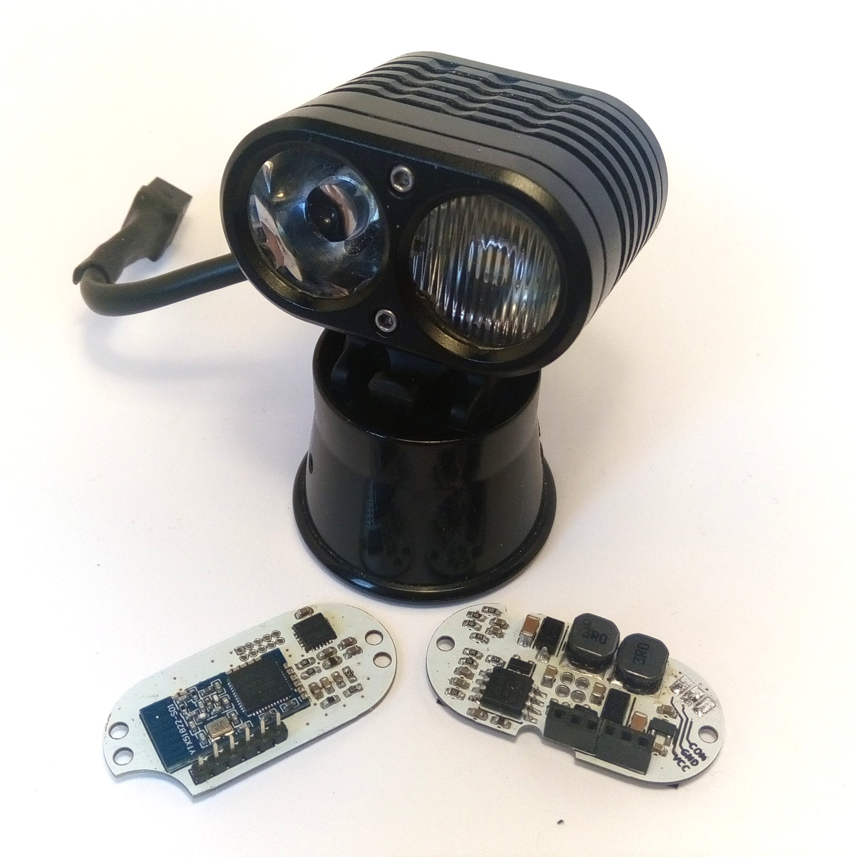

Bedienungs-anleitung Anhang
Index
Anhang A Konfiguration mittels nrf Connect 3
A.1. En- / Decoding der Modi 6
A.2. Gruppen Konfiguration lesen 8
A.3. Gruppen Konfiguration ändern 9
A.4. Betriebsmodi lesen 10
A.5. Betriebsmodi konfigurieren 11
A.6. Bevorzugten Modus lesen 12
A.7. Bevorzugten Modus ändern 12
A.8. Temporären Modus lesen 12
A.9. Bevorzugten Modus ändern 13
A.10. Firmware Update 13

Konfiguration mittels nrf Connect
Dieser Abschnitt ist nur gültig für Firmware Revisionen ≥ 1.0.0
Die Konfiguration der Betriebsmodi und Gruppen kann mit der App “nrf Connect” von Nordic Semiconductors durchgeführt werden.
- Helena anstecken und die App öffnen. SCANNER auswählen und den Scanvorgang starten. Helena wird dann in der Liste auftauchen und es kann mit dem CONNECT Button eine Verbindung aufgebaut werden.
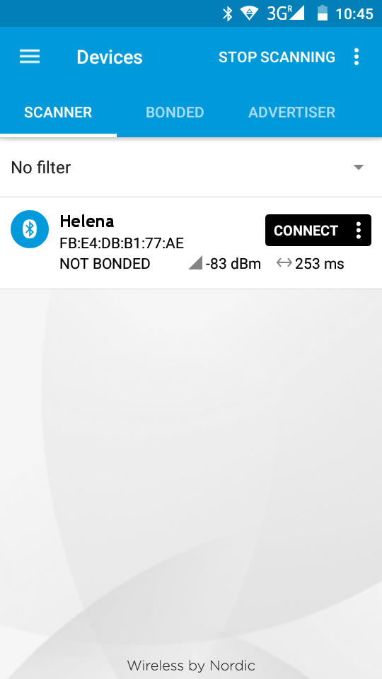Bild 1: Scanning
- Nachdem die Verbindung hergestellt ist sieht man eine Auflistung der verfügbaren Services. Hier den Light Control Service auswählen. Wenn nur Unknown Service erscheint bitte die UUIDs vergleichen.
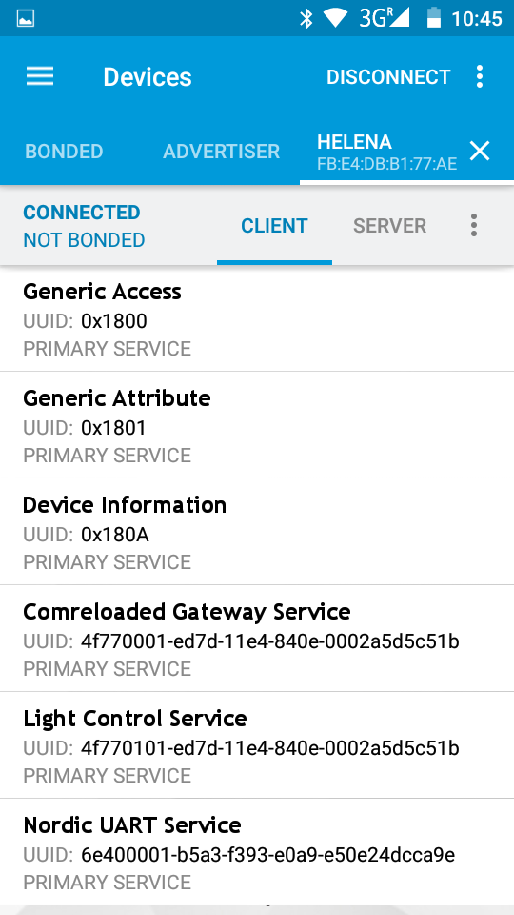Bild 2: Service Liste
- Zum Light Control Point Characteristic gehen (bzw. bei Unknown Characteristic wieder UUIDs vergleichen) und die Indications aktivieren indem man das Symbol mit den beiden nach-oben und nach-unten Pfeilen auswählt.
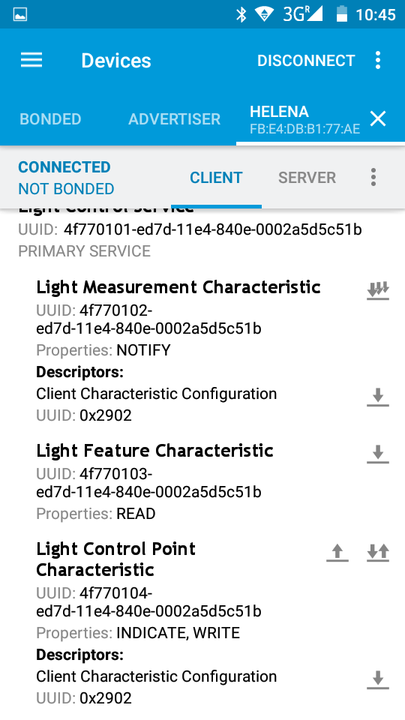Bild 3: Light Control Service
- Nachdem die Indications aktiviert wurden kann man die Kommandos zum lesen oder verändern der Betriebsmodi oder Gruppen senden. Um ein Kommando zu senden muss man das Pfeil nach-oben Symbol auswählen, anschließend kann man das gewünschte Kommando eingeben. Als Antwort erhält man daraufhin min. 3 Bytes:
Das erste Byte ist immer 0x20.
Das zweite Byte entspricht dem gesendeten Kommando.
Das dritte Byte ist ein Status Byte:
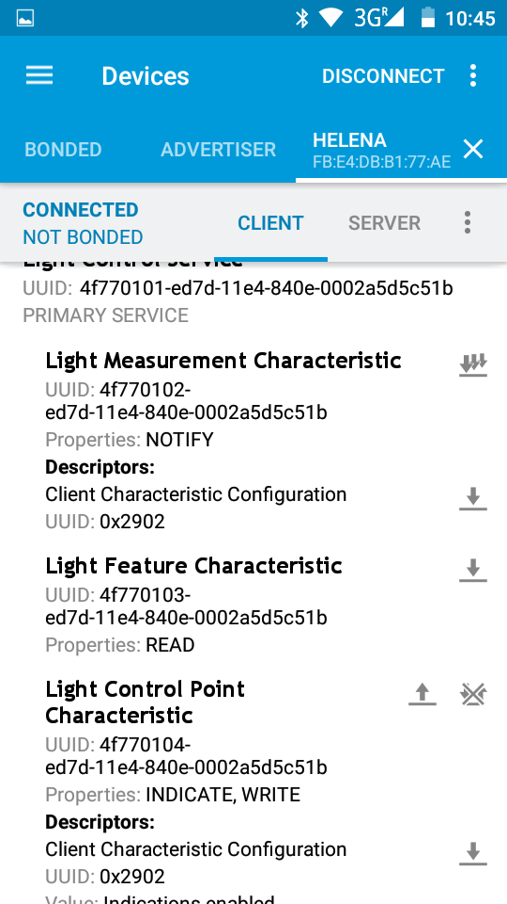Bild 4: Kommandos senden
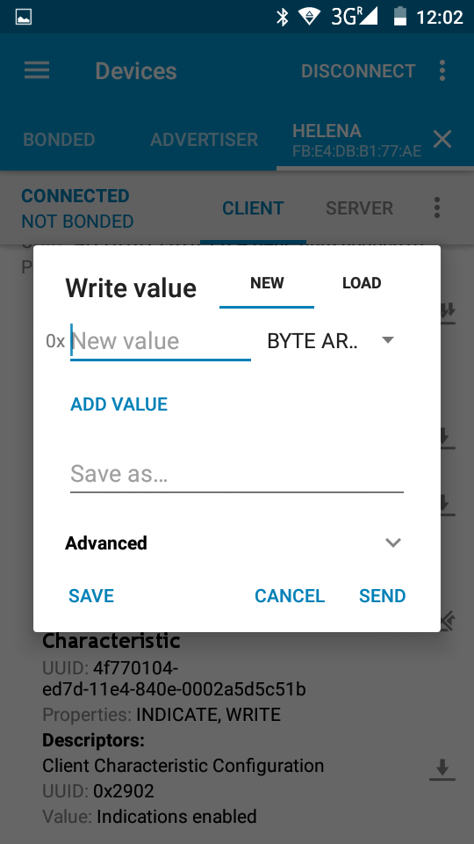Bild 5: Kommando Eingabe
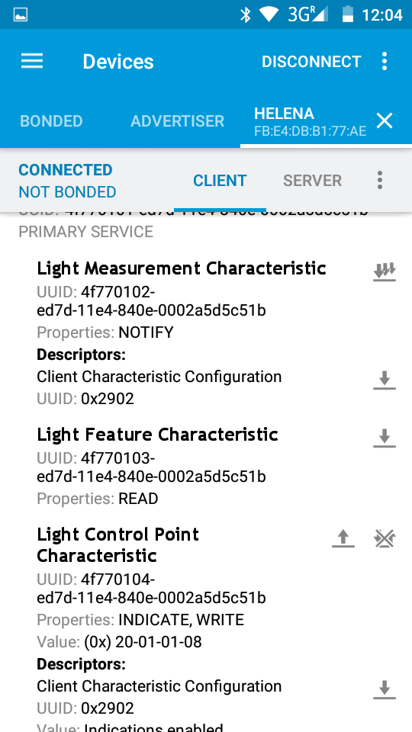Bild 6: Antwort auf Kommando
Status Byte | Beschreibung
0x01 | Erfolg
0x02 | Nicht unterstützt
0x03 | Falscher Parameter
0x04 | Operation fehlgeschlagen
Je nach Kommando erhält man noch weitere Daten.
- En- / Decoding der Modi
Mit der Helena Firmware besteht jeder Modus aus einem Setup Byte und einem Intensitäts-Byte:
Setup Flags | Intensität

reserved | reserved | reserved | reserved | output cloned | pitch comp. | spot enabled | flood enabled

Setup | Aktive Ausgänge | Bedeutung des Intensitäts-Byte
0x00 | aus
0x01 | Flood | Ausgangsstrom in %
0x02 | Spot | Ausgangsstrom in %
0x03 | Flood & Spot | Ausgangsstrom in %
0x05 | Flood neigungskompensiert | Beleuchtungsstärke in lux
0x06 | Spot neigungskompensiert | Beleuchtungsstärke in lux
0x07 | Flood & Spot neigungskompensiert | Beleuchtungsstärke in lux
0x09 | beide Ausgänge | Ausgangsstrom in %
0x0A | beide Ausgänge | Ausgangsstrom in %
0x0D | Flood neigungskompensiert auf beiden Ausgängen | Beleuchtungsstärke in lux
0x0E | Spot neigungskompensiert auf beiden Ausgängen | Beleuchtungsstärke in lux
Mit der Billiny Firmware besteht jeder Modus aus einem Setup Byte und zwei Intensitäts-Bytes:
Setup Flags | Abblendlicht in % | Fernlicht in %

reserved | reserved | reserved | reserved | reserved | high beam enabled | reserved | main beam enabled

Setup | Aktive Ausgänge
0x00 | aus
0x01 | Abblendlicht
0x04 | Fernlicht
0x05 | Abblend- & Fernlicht

- Gruppen Konfiguration lesen
Das Kommando zu lesen der Gruppen lautet 0x03.
In der Antwort entspricht das vierte Byte der momentanen Gruppenanzahl.
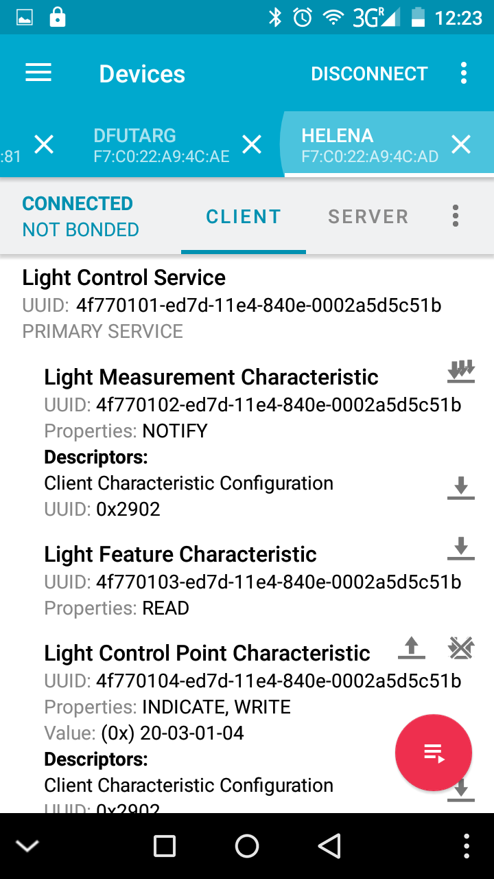Bild 8: Antwort
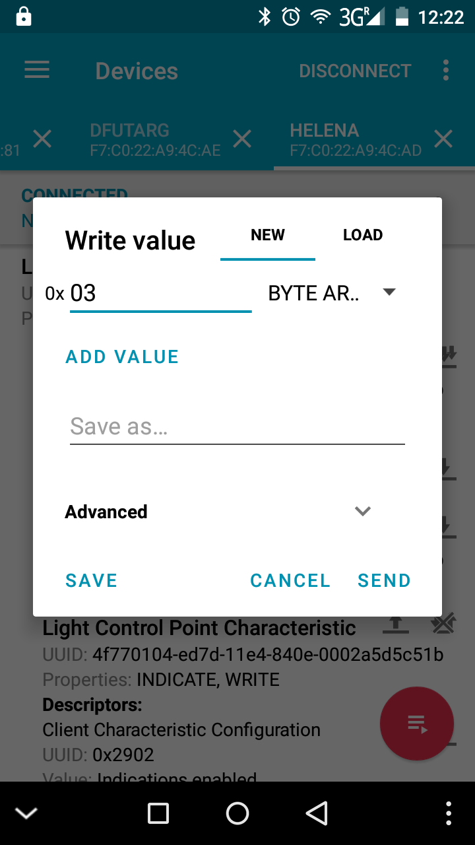Bild 7: Kommando zum lesen der Gruppen Konfiguration

- Gruppen Konfiguration ändern
Das Kommando zum ändern der Gruppen Konfiguration ist 0x04. Als zweites Byte folgt die neue Gruppenanzahl (Das Kommando in Bild 9 ändert die Konfiguration auf zwei Gruppen).
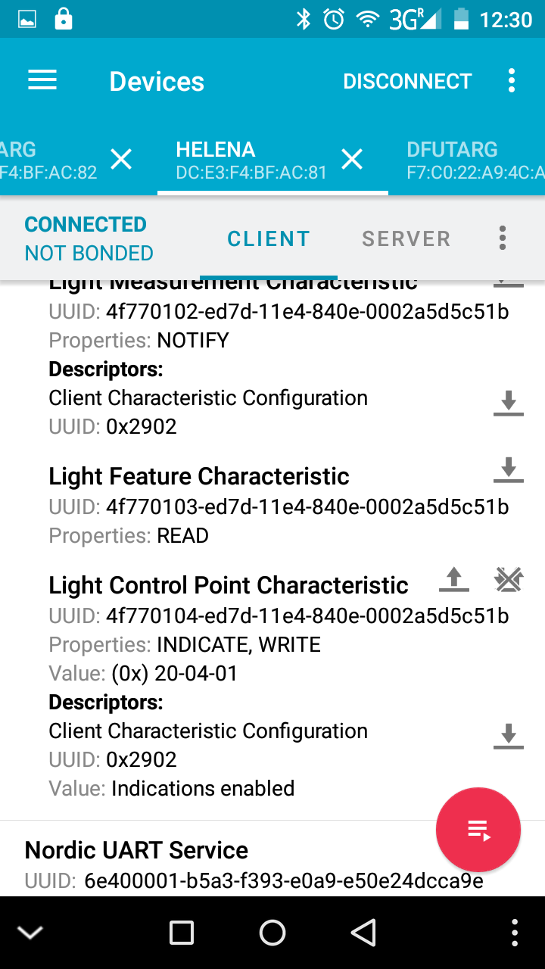Bild 10: Antwort
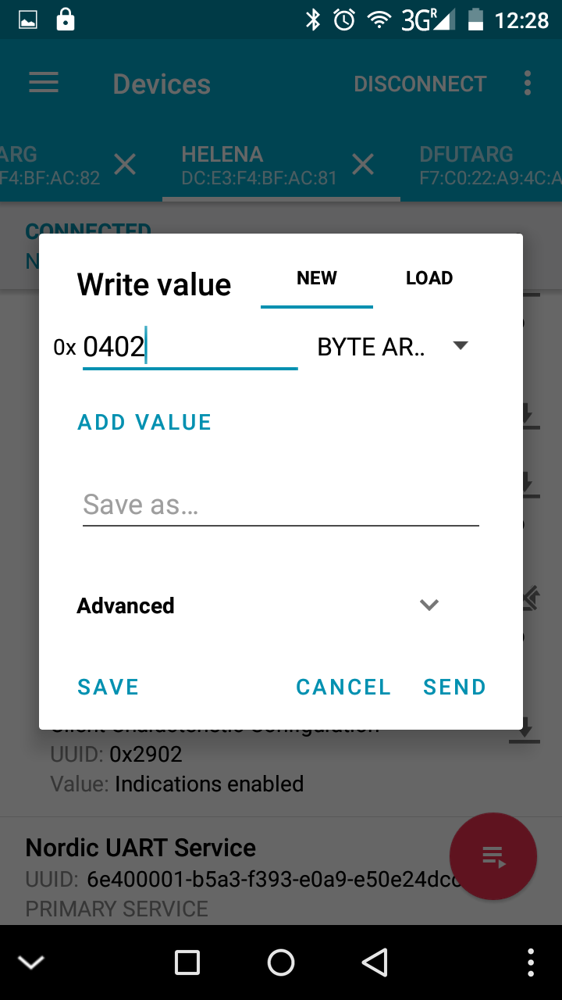Bild 9: Kommando zum Ändern der Gruppierung

- Betriebsmodi lesen
Das Kommando zum lesen der momentanen Betriebsmodi lautet 0x05. Zusätzlich ist der Betriebsmodus notwendig, an dem man das Auslesen beginnen möchte. Die Antwort ist eine Liste der Betriebsmodi wobei immer ein Byte dem Setup entspricht und ein Byte der Intensität.
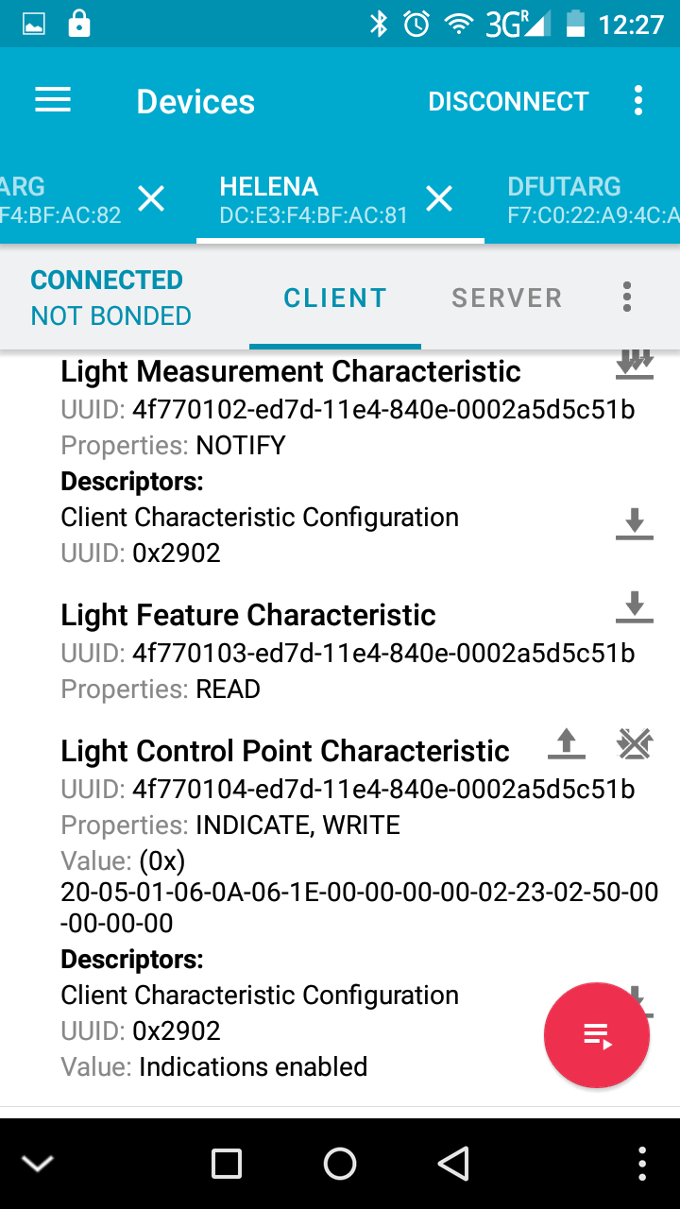Bild 12: Antwort
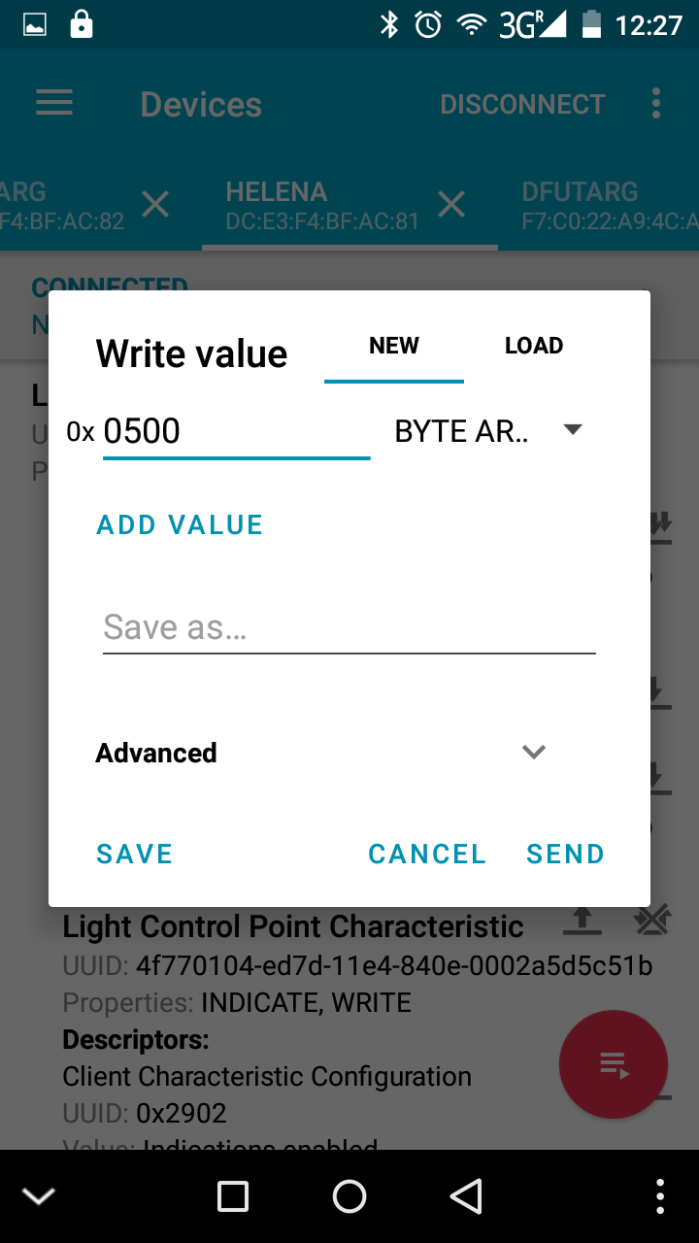Bild 11: Kommando zum Lesen der Betriebsmodi

Die Antwort in Bild 12 entspricht folgender Konfiguration:
Modus 1 | Spot Pitch compensated, 10lux
Modus 2 | Spot Pitch compensated, 35lux
Modus 3 | ungenutzt
Modus 4 | ungenutzt
Modus 5 | Spot, 35%
Modus 6 | Spot, 80%
Modus 7 | ungenutzt
Modus 8 | ungenutzt
- Betriebsmodi konfigurieren
Das Kommando zum Ändern der Betriebsmodi lautet 0x06. Anschließend folgt die Nummer des ersten Betriebsmodi, den man ändern möchte und einer Liste der neuen Betriebsmodi. Es ist nicht nötig alle Modi zu ändern, es werden nur so viele Modi verändert, wie in der Liste enthalten sind. Das Kommando in Bild 13 beginnt mit Modus 3 und enthält nur eine Liste mit zwei neuen Betriebsmodi. Das Kommando ändert in dem Fall Modus 3 zu „Spot pitch compensated, 10lux“ und Modus 4 zu „Spot pitch compensated, 35lux“. Die anderen Betriebsmodi bleiben unverändert.
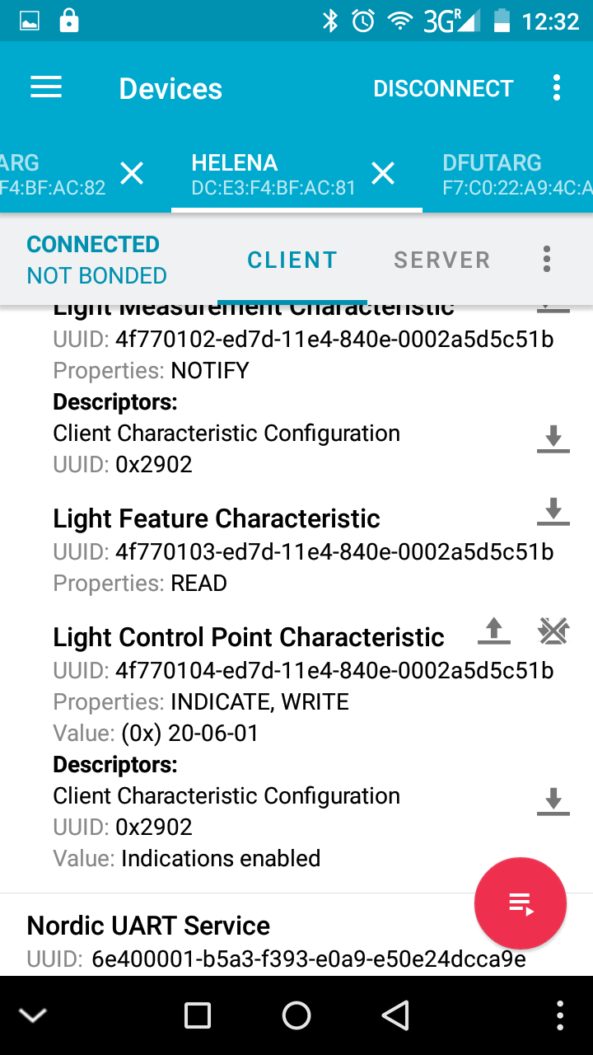Bild 14: Antwort
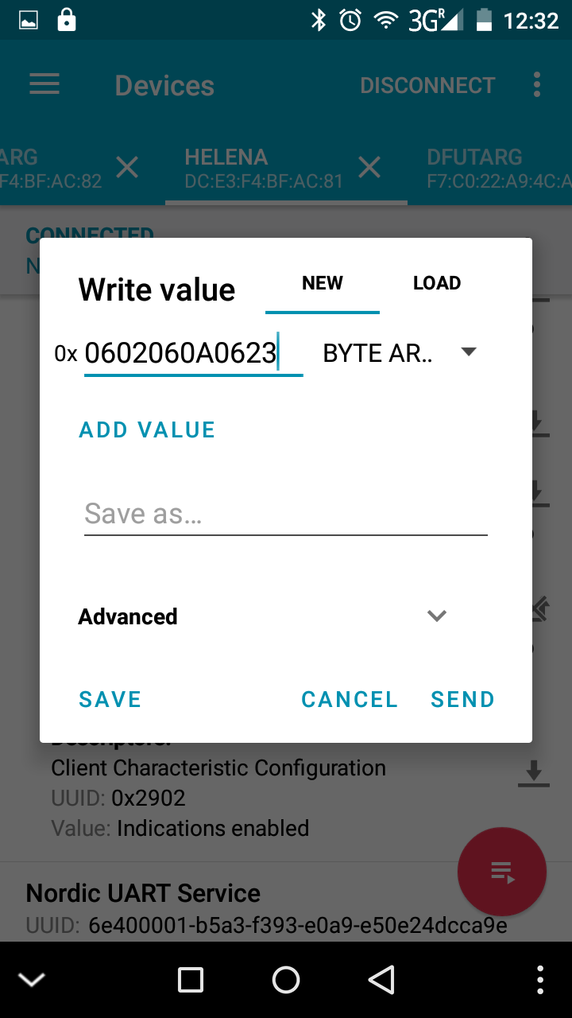Bild 13: Kommando zum ändern der Betriebsmodi
- Bevorzugten Modus lesen
Das Kommando zum Lesen des bevorzugten Modus ist 0x0C.
In der Antwort entspricht das vierte Byte dem momentan als bevorzugten Modus genutzten Modus.
- Bevorzugten Modus ändern
Das Kommando zum Setzen des bevorzugten Modus ist 0x0E, gefolgt von der Nummer des Modus, der als bevorzugter Modus verwendet werden soll. Zum deaktivieren des bevorzugten Modus einen ungültigen Modus (>= 8) verwenden.
- Temporären Modus lesen
Das Kommando zum Lesen des temporären Modus ist 0x0F.
In der Antwort entspricht das vierte Byte dem momentan als temporären Modus genutzten Modus.
- Bevorzugten Modus ändern
Das Kommando zum Setzen des temporären Modus ist 0x10, gefolgt von der Nummer des Modus, der als temporärer Modus verwendet werden soll. Zum deaktivieren des temporären Modus einen ungültigen Modus (>= 8) verwenden.
- Firmware Update
Zum Firmware Update muss beim Anstecken der Lampe an die Spannungsversorgung der Taster gedrückt sein. Dadurch startet die Lampe im Bootloader Modus (wird durch die aktive rote LED angezeigt). Vorher muss die Helena_app.zip mit der neuen Firmware vom Github Repository aus dem Ordner Firmware/Helena_NRF_SDK10/bin/debug heruntergeladen werden.
Anschließend in der App den Scanvorgang starten und mit dem „DfuTarg“ verbinden. Rechts oben auf das kleine DFU Symbol klicken und das zuvor heruntergeladene Firmware-Archiv auswählen.
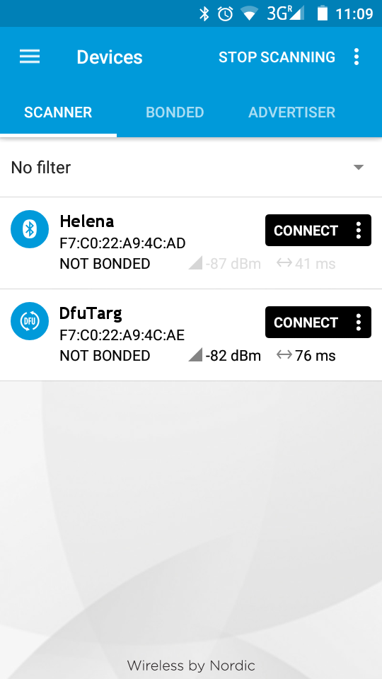Bild 15: scannen mit DfuTarg verbinden
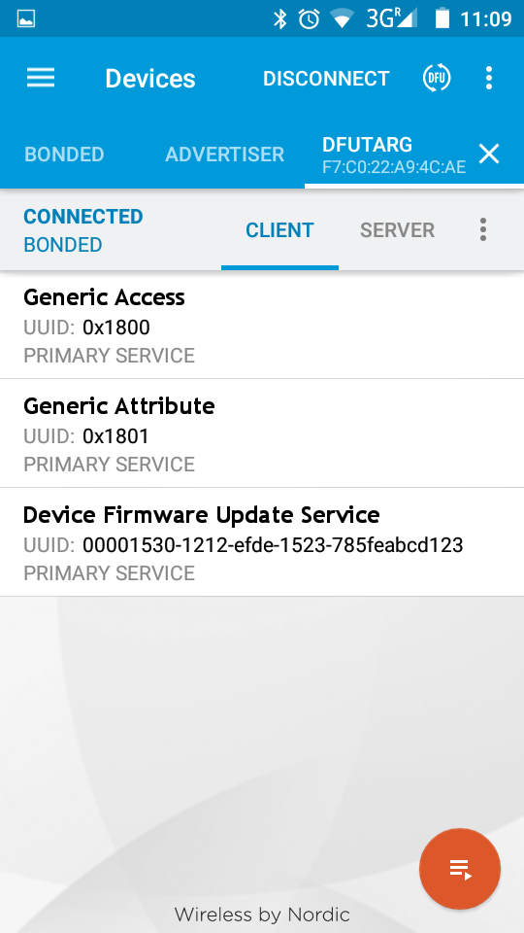Bild 16: Update Prozess starten
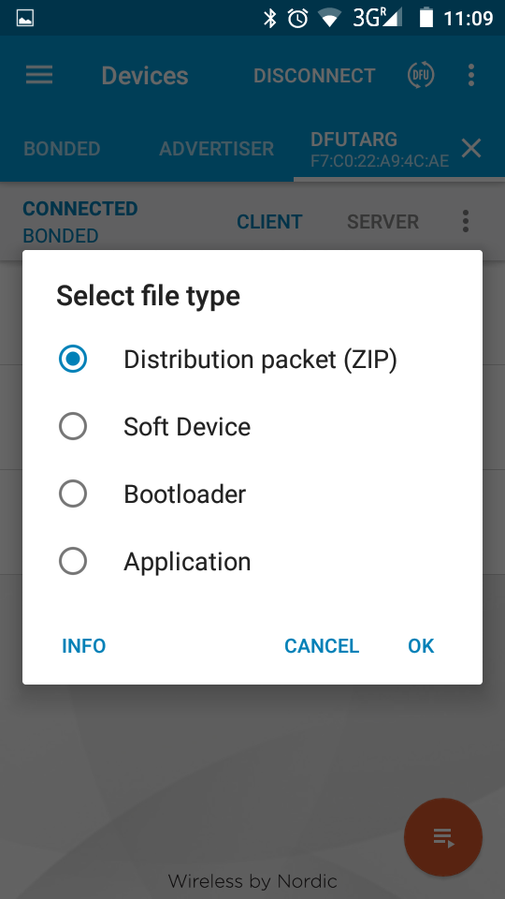Bild 17: Distribution packet (ZIP) auswählen
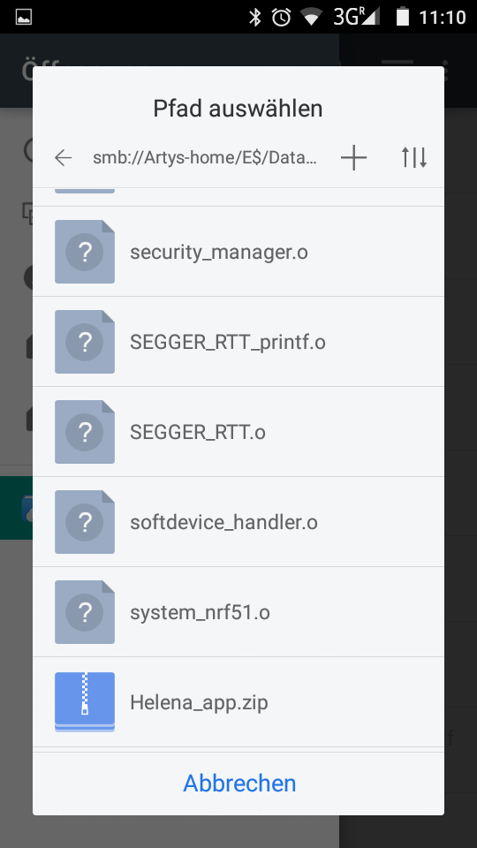Bild 18: Firmware-Archiv auswählen
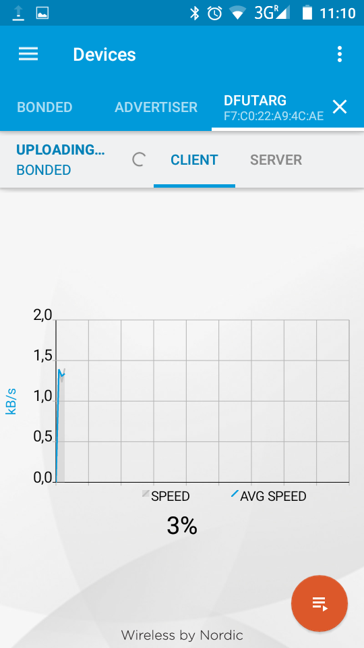Bild 19: Update startet
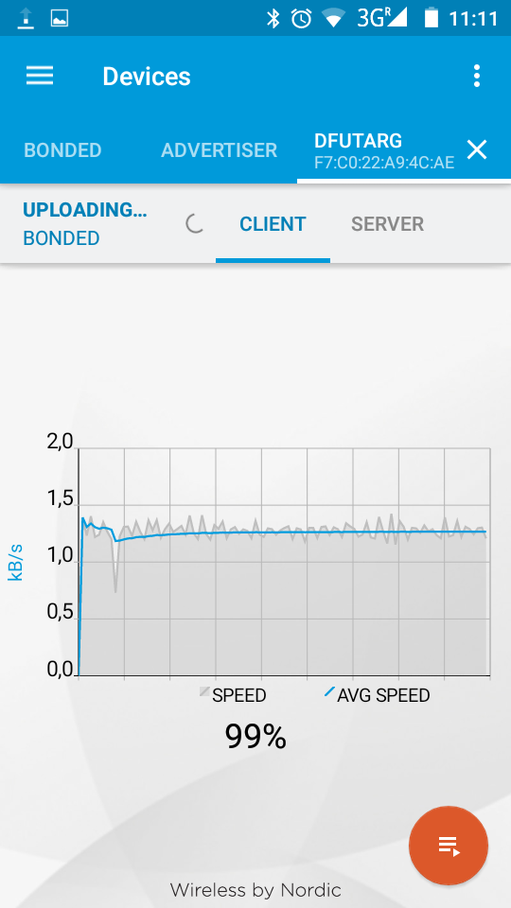Bild 20: Update beendet

Intern beginnt der Zähler bei 0, daher muss man 0x00 auswählen wenn man ab Modus 1 auslesen möchte, 0x01 für Modus 2, 0x02 für Modus 3, ...
Die Antwort ist hexadezimal codiert, zum decodieren bitte einen der zahlreich verfügbaren HEX-to-DEC Konverter benutzen.
Intern beginnt der Zähler bei 0, daher muss man 0x00 auswählen wenn man ab Modus 1 ändern möchte, 0x01 für Modus 2, 0x02 für Modus 3, ...

